# Proa al Centro N° 178 – 04/03/2017

**RECORDAMOS EL FALLECIMIENTO DEL ALMIRANTE BROWN – 03/03/1857**

1. A manera de prólogo
2. Efemérides
3. Noticias del Liceo
4. Noticias del Centro
5. Actualidad
6. Variedades
7. Consejos Útiles
8. Colaboraciones
9. Proa al Centro en el Recuerdo
10. Galería de Imágenes
11. Calendario de Actividades
12. Contactos Liceanos
13. Bolsa de Trabajo y de Servicios
14. Nuestra base de datos
15. Links
16. A manera de prólogo

Bienvenidos a esta Proa al Centro 178, en el mes del fallecimiento del Almirante Brown. En este número incluimos un par de artículos alusivos a su vida, uno de los cuales es bastante original en su enfoque.

Habiendo prácticamente finalizado el verano las actividades empiezan a tomar su ritmo habitual. Estamos avanzados con el proyecto de “artificialización” de la cancha 2 (o de usos múltiples) y también está en evaluación otro proyecto para una segunda cancha de césped artificial de hockey en el sector frente a las canchas 1 a 3 de tenis. Y ya tenemos planificada para el sábado 18 de marzo nuestra regata “Soule” interpromociones. La asamblea de abril viene también con renovación de autoridades, así que estamos en un año eleccionario, igual que el gobierno nacional pero sin tantos cuestionamientos por ahora.

«El día en que el niño se da cuenta de que todos los adultos son imperfectos, se convierte en un adolescente; el día en que los perdona, se convierte en un adulto; el día que se perdona a sí mismo, se convierte en sabio».

Alden Albert Nowlan (Stanley, Nueva Escocia, 1933 – Fredericton, New Brunswick, 1983) poeta, novelista y dramaturgo canadiense.

1. Efemérides y hechos destacados de marzo

**05/1512**: Nace en Rupelmonde -Flanders- Gerardus Mercator, geógrafo y cartógrafo belga.

**11/1641**: Combate naval de Mbororé.

**24/1693**: Nace -en Foulby, Yorkshire- John Harrison, relojero inglés famoso por haber diseñado y puesto en funcionamiento el primer reloj marítimo de alta precisión.

**02/1811**: Combate de San Nicolás de los Arroyos.

**01/1814**: Don Guillermo Brown es nombrado Comandante de la Marina de Estado.

**10/1814**: Combate naval de Martín García (primera fase).

**15/1814**: Combate naval de Martín García (segunda fase). El combate que comenzó tan desfavorable termina finalmente con una gran victoria.

**28/1814**: Se libra el combate naval de Arroyo de la China.

**01/1826**: Una flotilla compuesta por seis cañoneras lleva a cabo un ataque contra las fuerzas navales brasileñas en la Colonia.

**07/1827**: Fuerzas navales Brasileñas llevan a cabo un ataque naval y terrestre contra la población de Carmen de Patagones, siendo rechazadas.

**23/1829**: Nace -en Nottingham- Norman Robert Pogson, astrónomo inglés que diseñó en 1950 la escala de medición de magnitud de las estrellas actualmente en uso.

**03/1841**: Nace -en Cobourg, Ontario, Canadá- John Murray, naturalista escocés que acuñó el término oceanografía, disciplina de la que fue un pionero.

**14/1879**: Nace -en Ulm- Albert Einstein, físico suizo-estadounidense de origen alemán, considerado como el científico más importante del siglo XX.

**01/1890**: Nace en Buenos Aires el artista plástico argentino Benito Quinquela Martín. Falleció en Buenos Aires en 1977.

**17/1898**: John Holland hace la primera demostración de su submarino en Staten Island -New York- durante 100 minutos; no fue el primer sumergible, pero es reconocido como el primero de uso práctico.

**08/1902**: Se inauguran las obras del dique militar con asiento en la actual Base Naval Puerto Belgrano.

**11/1915**: Nace -en Saint Louis. Missouri- Joseph Carl Robnett "Lick" Licklider, informático estadounidense quien creó la idea de una red universal que con el tiempo devino en Internet.

**14/1915**: La marina de guerra británica hunde el acorazado alemán SMS Dresden frente a la costa chilena.

**08/1916**: Nace en Saint Jean de Luz, Beyona, -Francia- Jeanette Campbell, primera mujer argentina en obtener una medalla olímpica.

**01/1928**: Empieza el servicio aeropostal entre la Argentina y Europa.

**24/1947**: Se crea la Base Aeronaval Ushuaia.

**29/1950**: Se afirma el pabellón en el transporte A.R.A. "Bahía Aguirre".

**25/1960**: Se dispara por primera vez un misil desde un submarino nuclear.

**01/1966**: Horacio Acavallo gana el título mundial de boxeo de peso mosca en Tokio al vencer a Takayama.

**30/1973**: Fallido atentado del ERP con explosivos en el edificio Libertad.

**17/1981**: Se afirma el pabellón en el buque escuela A.R.A. "Piloto Alsina".

**19/1982**: Un grupo de obreros desembarca en el puerto de Leith, archipiélago Georgias del Sur, y ello motiva la reacción del Reino Unido de Gran Bretaña e Irlanda del Norte, que interpone una protesta diplomática.

**27/1991**: Se aprueba la Ley 23298 de Convertibilidad en Argentina (1 peso = 1 dólar).

**17/1992**: Una explosión vuela la Embajada de Israel en Buenos Aires.

**30/1999**: Se afirma el pabellón en el buque multipropósito A.R.A. "Ciudad de Zárate".

**11/2011**: Un terremoto de magnitud 9.0 crea un tsunami con olas de hasta 40,5 metros de altura que azota las costas de Japón dejando más de 20.000 víctimas fatales.

**13/2013**: Es elegido Papa Francisco -Jorge Mario Bergoglio- el primero argentino, no europeo y jesuita.

1. Noticias del Liceo

Nil.

1. Noticias del Centro

ASAMBLEA GENERAL ORDINARIA ANUAL

Se realizará el martes 25 de abril en la confitería del Centro de Graduados.

- - - - -

CORO DEL CENTRO

El próximo jueves 9 a las 20 horas retomamos los ensayos en la confitería. Empezaremos preparando dos obras nuevas: "Al otro lado del rio", de Jorge Drexler, canción ganadora del Oscar por la película Diarios de Motocicleta y "Dolcissima María" del grupo de rock italiano Premiata Forneria Marconi.

Si te gusta cantar y querés sumarte, te esperamos. No te vas a arrepentir.

- - - - -

NÁUTICA

Felicitamos al equipo de Optimist Principiante por su participación en la 52ª Semana Internacional del Yachting, evento principal del calendario anual de regatas. Esta la primera vez que el Centro tiene representación en este evento.

Felicitamos a la embarcación MAMBO tripulada por egresados de la Prom. XXXV, por la participación en la Regata Buenos Aires-Río 2017 representando al Centro de Graduados.

- - - - -

CUENCA DEL ARROYO MEDRANO

Prefectura advierte la restricción del acceso y uso de las aguas adyacentes a la cuenca del arroyo Medrano, por superar los valores de referencia para la práctica de actividades náuticas.

- - - - -

CLASES DE ZUMBA

Se dictan clases de Zumba para socios/as e invitados jugadores, sin cargo en el gimnasio los días sábados de 12:30 hs. a 13:30 hs. Profesora Yanina.

- - - - -

PILETA

A partir del 7 de marzo la pileta abrirá solo los sábados, domingos y feriados. Oportunamente se comunicará la fecha de cierre de la temporada.

- - - - -

**RUGBY**

Sábado 4/3 inicio de la temporada de Rugby Infantil de 10 a 13 hs. en el anexo.

- - - - -

FALLECIMIENTO

Lamentamos comunicar el fallecimiento de Eugenio Cortizo (XII), el pasado 7 de febrero. Acompañamos a su familia en este difícil momento y rogamos a Dios por el eterno descanso de su alma.

1. Actualidad

ENSENADA COMPRÓ LA ISLA SANTIAGO

El Municipio decidió adquirir la parcela para evitar que esos terrenos sean rematados. Actualmente, viven allí 200 familias que corrían riesgo de ser desalojadas por la Justicia.

* <http://diariohoy.net/interes-general/ensenada-compro-la-isla-santiago-89637>

- - - - -

EL ROMPEHIELOS ARA ALMIRANTE IRÍZAR (Q-5) YA PUEDE NAVEGAR

El rompehielos ARA Almirante Irízar (Q-5) estaba listo para iniciar las pruebas de agua, pero todavía no podía salir a navegar de su lugar de amarre, en el muelle de Tandanor en la Dársena Sur de la Ciudad de Buenos Aires, debido a que la profundidad del lugar y el acceso al río, no alcanzaba para sacarlo del dique.

Los ministerios de Defensa y de Transporte no se ponían de acuerdo en el dragado de un canal para solucionar este complejo inconveniente, pero el problema se destrabó gracias a un convenio político entre el Ministerio de Defensa y la Gobernación de la Provincia de Buenos Aires; ahora el rompehielos ARA Almirante Irízar está en condiciones de iniciar las pruebas de mar.

* <http://www.marambio.aq/irizar2016-2.html>

- - - - -

FUNDACIÓN ESCUELA GOLETA

El pasado mes de enero ha servido para que nuestro pequeño staff se tomara un lógico respiro acumulando energías para volcarlas a este flamante año en su comienzo.

La Oficina Técnica ha seguido trabajando en las tareas de los casillajes, la presentación del Plan de Trabajo para 2017, las correcciones a los planos finales de la estructura del barco a presentar ante la PNA y la colocación de teca en varias partes de los casillajes.

Estamos a la espera de la aprobación de la nueva etapa del Programa de Mecenazgo Cultural, que nos ha de permitir enfatizar nuestra tarea en las NEI, el Programa de Conferencias, los trabajos de investigación histórica, concretar la presentación de la Cantata a Brown que mucho anhelamos, las visitas de difusión al interior de nuestro país, etc., como verán un programa por demás ambicioso que nos moviliza y entusiasma.

Asimismo, estamos en el proceso de evaluación de un Plan de Captación de Fondos que esperamos poder poner en ejecución, con la confianza de obtener recursos que nos permitan acelerar el proceso de construcción de la Santa María mientras seguimos con las actividades que completan el objetivo y metas de nuestra Fundación.

Contamos invariablemente con el apoyo de todos para llevar a cabo esta noble iniciativa.

Ayúdennos!!!

Calte. (RE) Diego Enrique Leivas (XII)

*Presidente del Consejo de Administración*

*Fundación Escuela Goleta del Bicentenario*

[*www.EscuelaGoleta.org.ar*](http://www.EscuelaGoleta.org.ar)

[*www.facebook.com/EscuelaGoletaSantaMaria*](http://www.facebook.com/EscuelaGoletaSantaMaria)

[*www.twitter.com/escuelagoleta*](http://www.twitter.com/escuelagoleta)

[*www.vimeo.com/escuelagoleta*](http://www.vimeo.com/escuelagoleta)

- - - - -

USS ENTERPRISE

La armada estadounidense dio de baja luego de casi 55 años de servicio al USS Enterprise, el primer portaaviones nuclear de la historia. Era el tercer buque más antiguo en actividad de la US Navy.

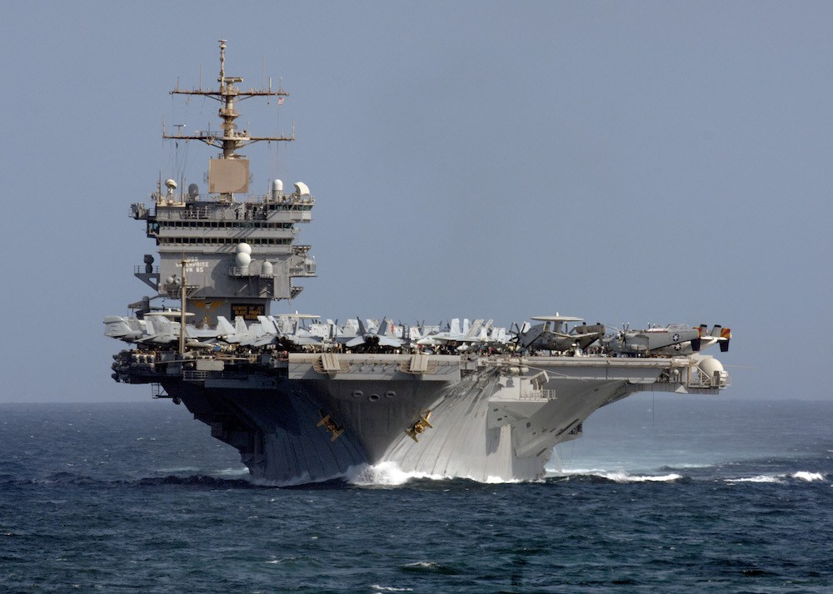

* <http://www.navy.mil/submit/display.asp?story_id=98707>

- - - - -

**'ORACLE' CONFÍA EN "VOLAR" CON AIRBUS PARA GANAR SU TERCERA COPA AMÉRICA**

Hamilton, 14 feb (EFE).- El equipo 'Oracle Team USA' aspira a que, gracias a su alianza con el constructor de aviones Airbus, puedan "volar" sobre el mar durante todas las pruebas de la 35a Copa América, que se celebrará en las Bermudas del 26 de mayo al 27 de junio próximo, para ganar así su tercer trofeo consecutivo.

* <http://www.lavanguardia.com/deportes/20170214/4231640570/oracle-confia-en-volar-con-airbus-para-ganar-su-tercera-copa-america.html>
* <http://newatlas.com/oracle-airbus-americas-cup-2017/47914/?utm_source=Gizmag+Subscribers&utm_campaign=9342f0232c-UA-2235360-4&utm_medium=email&utm_term=0_65b67362bd-9342f0232c-92350421>

1. Variedades

**LOS ÁNGELES**

El nombre completo de Los Ángeles es: “'El Pueblo de Nuestra Señora la Reina de Los Ángeles de la Porciúncula” y generalmente se abrevia a 3.63% de su tamaño: L.A.

- - - - -

**LEÓN**

El león, el animal de mayor actividad sexual del mundo, puede copular con la misma hembra cien veces al día.

- - - - -

**DORMIRSE EN LOS LAURELES**

En Roma, cuando se coronaba a un general, pretor o cónsul tras una victoria se le festejaba un triunfo. Como símbolo de gloria se le colocaban guirnaldas de laureles. Sin embargo, estos debían agachar levemente su cabeza, por lo que daba la impresión de estar descansando sobre los laureles de la gloria.

- - - - -

**TITA Y RHODESIA** – remitido por Jorge Castro Kubat (IV)

Posiblemente no exista, para el paladar de los consumidores argentinos, golosinas clásicas tan populares como la Tita y la Rhodesia. A través de los años ambas se han ganado el cariño y simpatía de un pueblo entero, pero la desconocida historia detrás de estas golosinas revela oscuros entramados de infidelidades, asesinatos y envidias.



La Tita fue creada por Edelmiro Carlos Rhodesia en 1949 y la Rhodesia nació posteriormente, cuando la fábrica ya estaba en manos de Terrabusi. Rhodesia fue un joven empresario, pionero en la industria alimenticia argentina hacia finales de los años 40. Nació en Lobos, provincia de Buenos Aires, a principios de siglo y después de finalizar una carrera militar sin grandes lauros vuelve a su ciudad natal donde funda una pequeña compañía. En 1943 conoce a una viuda quien dos años después sería su mujer, Lidia Martinez de Terrabusi.

Sufrió innumerables infidelidades por parte de Lidia y el anecdotario de su vida cuenta con pintorescos datos sobre esto. Valga el ejemplo de la creación de hasta hoy comercializada galletita Melba. La historia cuenta que en 1947 nace su primer y única hija, Melba, a quien Edelmiro Carlos no aprecia demasiado porque extrañamente su tez era oscura (siendo tanto él, como su mujer, de piel trigueña). Esto lleva a producir grandes conflictos y discusiones con su esposa sobre la paternidad de su hija. Posteriormente éste fue el nombre con que también se bautizó a la golosina: Melba, galletitas de chocolate con relleno sabor a limón, casi una metáfora de acidez entre la dulzura.

Pero lo que encierra el verdadero velo de misterio es la historia de su muerte. El éxito de la empresa fue inmediato, y sus ventas se multiplicaron enormemente con la llegada de la televisión. Pero no todos veían con buenos ojos el ascenso de Rhodesia. La familia Bagley, familia tradicional productora de golosinas, sufrió increíbles pérdidas y estuvo cerca de declararse en bancarrota.

Sin datos fehacientes sobre el día de su asesinato, apena consta en los registros oficiales de la época la carátula de “homicidio”, y siguen hasta hoy sin esclarecimiento, las causas y formas en que fue ejecutado. Según la investigación del prof. Ricardo Bordato, citada como fuente de éste artículo, en 1956 Roberto Bagley, un impulsivo joven heredero de la fortuna de su familia, disparó repetidas veces sobre la espalda de Edelmiro Carlos mientras éste preparaba el dulce de leche repostero. Edelmiro Carlos murió al instante, Bagley estuvo prófugo varios meses hasta que fue capturado en Holanda.

En marzo de 1959 Lidia Martínez de Terrabusi vendió la empresa de Edelmiro Carlos al primo de su ex marido, José Félix Terrabusi y posteriormente la empresa lanzó la golosina Rhodesia en honor a aquel mártir, el 1 de julio de 1974.

Hasta el momento de su fallecimiento en 1989 Lidia jamás hizo declaraciones públicas sobre el asesinato de su último marido, algo que para todos, sencillamente sigue siendo un misterio.

- - - - -

**RESTAURANTES INSÓLITOS DE BUENOS AIRES**

**Casa Calma**

Es el restaurante más pequeño de la ciudad y tiene sólo cuatro mesas en un salón de 20 metros cuadrados. Situado en el hotel Casa Calma, el primer "wellness hotel" de Buenos Aires (es decir, un hotel "eco friendly"), ofrece platos frescos y orgánicos con un jardín vertical a la vista. Previsiblemente, suele llenarse muy rápido.

Suipacha 1015 / T. 5199-2800

- - - - -

**LOS PEORES ERRORES QUE COMETEN LOS BEBEDORES DE VINO**

**Sostener la copa de vino por el cáliz**

Sostenga su copa por el tallo o fuste, no por el cáliz. La copa de vino tiene un tallo por una razón. Cuando usted sostiene su copa de vino por el cáliz, el calor de su mano calienta el vino. A menos que realmente quiera calentar el vino, manténgalo a la temperatura adecuada de servicio y sostenga la copa por el tallo. En un lugar lleno de bebedores de vino, se puede saber quiénes son los bebedores experimentados por la forma en que sostienen su copa.

*Fuente: vivino.com*

- - - - -

**CÓMO ABRIR UNA BOTELLA DE VINO SIN SACACORCHOS**

**Tornillo y un soporte de choclo**

Utiliza un tornillo y un soporte de choclo. Con este método sustituyes la pinza con el soporte de choclo creando una especie de sacacorchos en forma de T. El tornillo en posición vertical y el soporte de choclo en posición horizontal.



Asegúrate de que el soporte de choclo sea más delgado que el extremo plano de un tornillo con rosca pequeño a mediano.

Gira suavemente el tornillo al menos a 3/4 o del camino a través del corcho.

Pon el soporte de choclo donde las púas estén agarrando el tornillo (el tornillo debe estar en el medio).

Pon el dedo índice y medio en las puntas y mango respectivamente, y tira hacia arriba.

- - - - -

**TU HORÓSCOPO EN CÓCTELES**

**Piscis**

Buenas noticias, Piscis. Todo el sueño que has estado perdiendo y las preocupaciones que has tenido sobre el dinero pronto deberían estar acabándose. Eso no significa que encontrarás una mina de oro, pero las cosas están mejorando. Ahora, las cosas importantes. Este mes, piensa un poco más en un nivel macro (como qué tipo de impresión deseas dejar en la gente) en lugar de micro (lo que hay en tu cuenta bancaria). Toda esta introspección te conducirá a la libertad que has añorado, ya sea financiera o de otro tipo. Piense en grande y las cosas grandes aparecerán en tu camino.

Te recomendamos un dulce y burbujeante [Chambord Kir Royale](http://www.liquor.com/recipes/chambord-kir-royale/).

*Fuente: liquor.com*

- - - - -

**MENTIRAS HISTÓRICAS**

**…Mahoma irá a la montaña**

“Si la montaña no va a Mahoma, Mahoma irá a la montaña” Este proverbio no pertenece a ningún texto sagrado islámico. Forma parte de una parábola inventada por el filósofo británico Francis Bacon.

- - - - -

**SIGNIFICADO DEL NOMBRE DE LAS PROVINCIAS ARGENTINAS**

**San Juan**

El 13 de junio de 1562 Juan Jufré de Loayza y Montese, fundó San Juan de la Frontera, en el valle de Tucuna, por orden de Francisco de Villagra, capitán general de Chile. La ceremonia tuvo pocos testigos: el reducido grupo de españoles que acompañaban a Jufré y algunos indígenas. Se leyó un acta, que fue firmada por algunos de los expedicionarios presentes. El acta de fundación de la ciudad la bautizó San Juan de la Frontera en honor del santo patrono San Juan Bautista y por llegar su territorio hasta la frontera con el Tucumán.

- - - - -

**GUARDAPOLVO BLANCO**

No fue Sarmiento el inventor del guardapolvo blanco escolar, como algunos creen. En el invierno de 1915, en la escuela porteña Cornelia Pizarro de la calle Peña 2670, entre Laprida y Agüero, la maestra Matilde Filgueiras organizó una reunión de padres que terminó siendo histórica. Aquella tarde la docente explicó que la ropa de los estudiantes ponía muy de manifiesto la condición social de los chicos y generaba divisiones entre los alumnos.

No se equivocaba: un simple vistazo permitía diferenciar a los chicos de buena posición de los que provenían de hogares más humildes. Filgueiras propuso instaurar un guardapolvo del mismo color que uniformara a todos. Pero ni siquiera logró uniformar las opiniones: por un lado estaban los padres que consideraban descabellada la idea; y por el otro, los padres que la aprobaban no se ponían de acuerdo en el color que debía emplearse.

La maestra Filgueiras, empeñada en llevar adelante su idea, se corrió al centro, a la peatonal Florida, compró varios metros de género blanco que pagó de su bolsillo, lo cortó y lo distribuyó entre los alumnos de la escuela. Les explicó a las madres cómo debía ser el modelo de guardapolvo.

Algunos padres no estaban de acuerdo y protestaron. La denuncia llegó al Ministerio de Educación –al Palacio Pizzurno–, desde donde se resolvió enviar a un funcionario del Consejo Escolar a la escuela Cornelia Pizarro. El inspector recorrió las aulas, espió los recreos y entendió que la idea valía la pena.

Comenzó una cruzada a favor del guardapolvo en la que había que lidiar con padres rebeldes y otros que no entendían por qué la escuela gratuita los obligaba a hacer un gasto no contemplado en sus magros presupuestos. En muchos colegios se organizaron rifas y bailes para recaudar fondos y ayudar a otras escuelas en la compra de género para los guardapolvos.

Las inspecciones del Ministerio de Educación continuaron y el proyecto de Matilde Filgueiras fue aprobado de manera oficial en 1918: se envió una circular a todas las escuelas, recomendando que adoptaran el uniforme. En 1942 el uso pasó a ser obligatorio. Así nació el guardapolvo blanco, otro invento argentino.

*Fuente: Daniel Balmaceda – Historias insólitas de la historia argentina.*

1. Consejos Útiles

**LOS ALIMENTOS MÁS SALUDABLES**

**Porotos Negros**

Los porotos negros son el único grano incluido en nuestra lista de los alimentos más saludables del mundo. Han sido utilizados en las recetas mexicanas y españolas durante cientos de años, y sólo ahora se está descubriendo lo saludables que son. Ahora son una opción de acompañamiento popular en la mayoría de los restaurantes, así que es bastante fácil reemplazar elementos del menú poco saludables o que engordan con este súper alimento.



Beneficios

Se entiende comúnmente que las frutas y verduras contienen antioxidantes, pero sorprendentemente los porotos negros también. Los porotos en general son buenos para añadir a la dieta, ya que son un hidrato de carbono que se digiere más lentamente, lo que hace que uno se sienta lleno por más tiempo y ayudar a estabilizar los niveles de azúcar en sangre. Esto es crucial para aquellos que corren el riesgo de diabetes, y también ayuda a la pérdida de peso. También contienen fibra que ayuda a regular el sistema digestivo.

Desglose nutricional por 100g

Calcio - 6% - Una gran fuente no láctea de calcio.

Proteínas - 8,2 g - Esto representa una gran fuente de proteínas de origen no animal.

Grasa - 0,3 g - El bajo contenido de grasa del poroto negro es ideal para mantener un peso saludable.

- - - - -

**EL VINO SABE MEJOR CON MÚSICA**

Ya hemos hablado de que el vino y la música deben ser el mejor maridaje que existe, ya que se complementan muy pero muy bien. Y este estudio lo demuestra, ya que se ha confirmado que escuchar música afecta la forma en que nos sabe el vino. La investigación, además de demostrar que la música incide en nuestra percepción del sabor del vino, establece que hay una música indicada para disfrutar mejor cada vino.

Según el diario Telegraph de Inglaterra, los resultados de esta investigación, que confirma que la música influye en el gusto, podrían tener una muy buena influencia para la música funcional en los restaurantes (y por ende una mejor retribución económica). El profesor Adrian North de la Universidad Heriot Watt de Edinburgo, agregó que "es bien sabido entre la comunidad científica que la música afecta el comportamiento, pero esta es la primera vez que es científicamente demostrado que la música afecta la percepción en otros sentidos y puede cambiar el sabor que sentimos del vino".

La investigación mostró que con una música fuerte y poderosa el Cabernet Sauvignon se percibe un 60 % más fuerte, rico y robusto que cuando no hay música en el ambiente. Por ejemplo, los investigadores llegaron a la conclusión que para una copa de Cabernet Sauvignon entonces lo mejor es escuchar música de Jimi Hendrix (sobre todo con la canción "All Along the Watchtower"), mientras que si queremos degustar un Merlot, la mejor opción es escuchar la canción "Sitting on the Dock of the Bay", interpretada por Otis Redding. Y un Chardonnay queda mejor acompañado con la canción "Atomic" de Blondie.

Esta investigación se basó en la teoría cognitiva, que establece que la música estimula áreas específicas del cerebro (por eso a muchos nos ayuda a trabajar y a concentrarnos). Cuando un vino es probado en circunstancias de música, estas áreas ya están estimuladas previamente, lo que en teoría favorece al gusto.

El proceso se realizó junto al productor chileno Aurelio Montes, quien además incorpora música en la producción del vino (cómo agradezco que haya gente que innova con estas cosas).

Quizás algún día al lado de la carta del restaurante nos pongan la música con la que nos gustaría acompañar el vino (como dice el editor de Wine Spirit Magazine, David Williams). Quién sabe, yo por lo pronto probaré con Hendrix. Veremos si es cierto que surte mejor efecto.

* <http://www.vix.com/es/imj/gourmet/2008/05/13/el-vino-sabe-mejor-con-musica?mkt_hm=7&utm_source=email_marketing&utm_admin=68412&utm_medium=email&utm_campaign=Vacaciones>

- - - - -

**CÓMO CONVERTIR UN DISPOSITIVO ANDROID EN UNA CÁMARA DE SEGURIDAD**

La inseguridad es actualmente en el mundo entero una de las problemáticas de mayor discusión entre la opinión pública, y debido a ello las empresas que brindan seguridad privada, como así también los avanzados sistemas de alarma y monitoreo suelen ser cada vez más requeridos por la gente.

No obstante, en general este tipo de sistemas suelen tener un costo bastante elevado, que no todos queremos o podemos afrontar, por lo que siempre están surgiendo nuevas alternativas económicas, y hasta incluso gratuitas.

Y como no podía ser de otra manera, en el mundo Android también existen opciones que nos permiten convertir un smartphone en una cámara de vigilancia, a través de una gran variedad de aplicaciones que son desarrolladas para esos fines.

Tal es el caso de Alfred, una aplicación de cámara IP de vigilancia espía, desarrollada por Alfred Labs Inc, que nos ofrece de forma gratuita la posibilidad de mejorar la seguridad de nuestra casa o nuestro lugar de trabajo aprovechando las ventajas de poder usar para ello nuestros teléfonos inteligentes con Android.

En líneas generales, esta aplicación hace que nuestro dispositivo Android funcione como una cámara de vigilancia, que nos permite llevar a cabo el seguimiento de lo que sucede en un espacio determinado en tiempo real. Los datos que captura la herramienta a través de nuestro smartphone, son enviados al dispositivo Android, que en ese momento tenemos en nuestro poder, a través de la sincronización automática por intermedio de nuestra cuenta de Google.

De esta manera, la aplicación utiliza las redes Wi-Fi, 3G y 4G para enviarnos en tiempo real lo que está capturando. Una de las grandes ventajas es que se trata de una app muy sencilla de utilizar y que además nos ofrece una interesante variedad de opciones. No obstante, podríamos criticarle el hecho de que no graba y almacena de los videos que registra, y que la visualización sólo puede llevarse a cabo en smartphones.

* <http://www.androidexperto.com/trucos-consejos-android/como-convertir-dispositivo-android-camara-seguridad/>
* <https://www.youtube.com/watch?v=qtS3FI950bw>

1. Colaboraciones

**BREVE BIOGRAFÍA DE GUILLERMO BROWN**

Guillermo Brown nació en Foxford, Condado de Mayo, Reino de Irlanda (Actual Irlanda) el 22 de junio de 1777 en el seno de una familia profundamente católica. De niño fue llevado por su padre a los Estados Unidos de América, donde a los 9 años de edad quedó huérfano, embarcándose entonces como grumete en un barco estadounidense. Durante diez años, Guillermo Brown navegó por las aguas del Atlántico, donde adquirió una admirable pericia y una descollante personalidad de marino. Había alcanzado matrícula de capitán cuando en 1796 fue apresado por un buque inglés y obligado a prestar servicios en él. Esa nave inglesa fue luego apresada por un navío francés y conducido como prisionero de guerra a Francia, de donde logró fugarse; a los pocos días fue apresado nuevamente y trasladado a una prisión de máxima seguridad, de donde escapó con otro marino inglés.

Al regresar a Inglaterra reanudó su carrera marítima. El 29 de julio de 1809 contrajo matrimonio con Elizabeth Chitty, en el Condado de Middlesex, Gran Bretaña. Finalizaba ese mismo año cuando Brown llegó al Río de la Plata a bordo del "Belmond" y se radicó en Montevideo para dedicarse al comercio.

El 18 de abril de 1810 con la fragata "Jane", de su propiedad, arribó a Buenos Aires en gestión comercial y permaneció dos meses en la entonces capital del Virreinato del Río de la Plata y pudo presenciar y palpitar de cerca los sucesos de la Revolución de Mayo.

Años después, ya radicado en Buenos Aires en su quinta de Barracas y como civil, Brown tuvo su bautismo de fuego en el Río de la Plata apresándoles a los realistas la goleta “Nuestra Señora del Carmen” y la balandra “San Juan de las Ánimas” e intentando abordar con un bote y veinte marineros al bergantín de guerra "Cisne". Transportó también armas, víveres y oficios del gobierno de Buenos Aires a los patriotas de la Banda Oriental que luchaban contra el gobierno de Javier de Elío, que seguía reivindicando desde Montevideo la existencia del Virreinato del Río de la Plata proclamándose el sucesor de Cisneros. Era pues un militante de la causa de Mayo, cuando en marzo de 1814 el Director Supremo Gervasio Antonio de Posadas, nombró a Guillermo Brown Teniente Coronel del Ejército al servicio de la marina y Juan Larrea le encargó la formación de una escuadra destinada a atacar los barcos españoles provenientes de Montevideo. Brown armó como pudo aquella primera flota compuesta por tres naves comandadas por la fragata Hércules.

Después de varios combates, entre el 10 y 15 de marzo de 1814, Brown logró capturar la isla Martín García y posteriormente bloqueó el puerto de Montevideo.

Tras arduos combates contra la Real Armada Española y después de haber capturado y hundido varias naves españolas entre el 14 y el 17 de mayo de 1814, tomó Montevideo. Allí encontró toneladas de armamento, municiones y pólvora que traídos a Buenos Aires, gran parte le fue entregado al General San Martín para organizar el Ejército del Norte. San Martín, reconociendo el enorme esfuerzo hecho por Brown frente a los realistas comentó: “Lo realizado por Brown, es lo más importante hecho por la Revolución Americana hasta el momento”.

Entre 1815 y 1816 Guillermo Brown encabezó una expedición de corso a las costas sudamericanas del Océano Pacífico, con el objeto de hostilizar el comercio marítimo español en los puertos de Valparaíso, El Callao y Guayaquil, bombardeando los puertos, hundiendo y tomando naves enemigas.

Después de algunos años de paz, donde se dedicó a cultivar las tierras de su quinta de Barracas, vuelve a ser llamado por el Gobierno de Buenos Aires, para armar otra escuadra para luchar contra la flota del Imperio del Brasil, dado que el Emperador Pedro I le había declarado la guerra a las Provincias Unidas del Río de la Plata el 10 de diciembre de 1825.

La escuadra de Brown estaba compuesta por los bergantines "General Balcarce" y "General Belgrano"; una vieja lancha cañonera, la "Correntina"; 12 lanchas cañoneras que fueron construidas por orden de Brown; la adquisición de la fragata "25 de Mayo"; los bergantines "Congreso Nacional" y "República Argentina" y las goletas "Sarandí" y "Pepa". Brown izó su insignia en la fragata "25 de Mayo”. Los brasileños contaban con más de ochenta grandes buques, dado que era la flota más poderosa de las Américas, después de los Estados Unidos.

Desde enero de 1826 hasta agosto de 1828 mantiene más de 40 combates navales con los brasileños en aguas del Río de la Plata y en las mismas costas brasileñas. Obtuvo triunfos memorables como en Los Pozos, El juncal y otros.

Una vez declarada la paz, en diciembre de 1828 el General Lavalle lo nombra Gobernador Delegado de Buenos Aires, mientras va en busca del General Manuel Dorrego. Después de pedirle a Lavalle en varias cartas que no fusile a Dorrego, al enterarse de su fusilamiento, renuncia al cargo.

Vuelto a la vida privada se ocupó de las tareas de la quinta de Barracas y concurrió al acto de la asunción de Don Juan Manuel de Rosas a la Gobernación de Buenos Aires el 8 de diciembre de 1829.

Fue designado a fines de 1829 integrante del directorio del Banco Nacional, más tarde denominado Banco de la Provincia de Buenos Aires.

El 3 de febrero de 1841, el Gobernador Juan Manuel de Rosas volvió a ponerlo al mando de la escuadra argentina, para luchar contra las escuadras anglo-francesa y la de Rivera, de la banda oriental.

Guillermo Brown se acercaba a los sesenta y cuatro años de edad en ese momento y participó gallardamente en varios combates, venciendo a bravos comandantes, entre los que se encontraba José Garibaldi.

El 2 de agosto de 1845 el ministro inglés Roberto G. Ouseley y el barón francés de Defaudis dispusieron el robo de la escuadra Argentina, orden que cumplieron los almirantes F. H. Inglefield y M. Lainé, apresando a Brown y seis buques argentinos de guerra de la escuadra a su mando, situación a la que se arribó luego de una serie de incidentes creados ex profeso por navíos de guerra franceses, ingleses, norteamericanos, brasileños y hasta sardos; todos comprometidos en una u otra forma en la contienda colonialista anglo francesa de la región.

Brown, con órdenes reiteradas por escrito de no escalar el conflicto bajo ningún concepto y de no proceder -aún ante el ataque- acató con sumo dolor esas órdenes y cumplidas, abandonó el servicio naval, ahora para siempre.

El 3 de marzo de 1857 falleció en su Casa Amarilla de Barracas. El capellán de los irlandeses en Buenos Aires, Padre Fahy, comunicó su deceso al Ministro de Marina que era en ese entonces el General Bartolomé Mitre, con estas palabras: “El fue, señor Ministro, un cristiano cuya Fe no pudo conmover la impiedad; un patriota cuya integridad la corrupción no pudo comprar y un héroe a quien el peligro no logró arredrar”.

- - - - -

**EL DELIRIO DE LAS PERSECUCIONES DEL ALMIRANTE BROWN**

Extraído de “Las neurosis de los hombres célebres en la historia argentina” de José María Ramos Mejía.

* <http://cglnm.com.ar/public/PAC/178/Brown.pdf>

- - - - -

**EL CENTRO DE GRADUADOS HACE 55 AÑOS** – remitido por Juan Carlos Tollan (XIV)

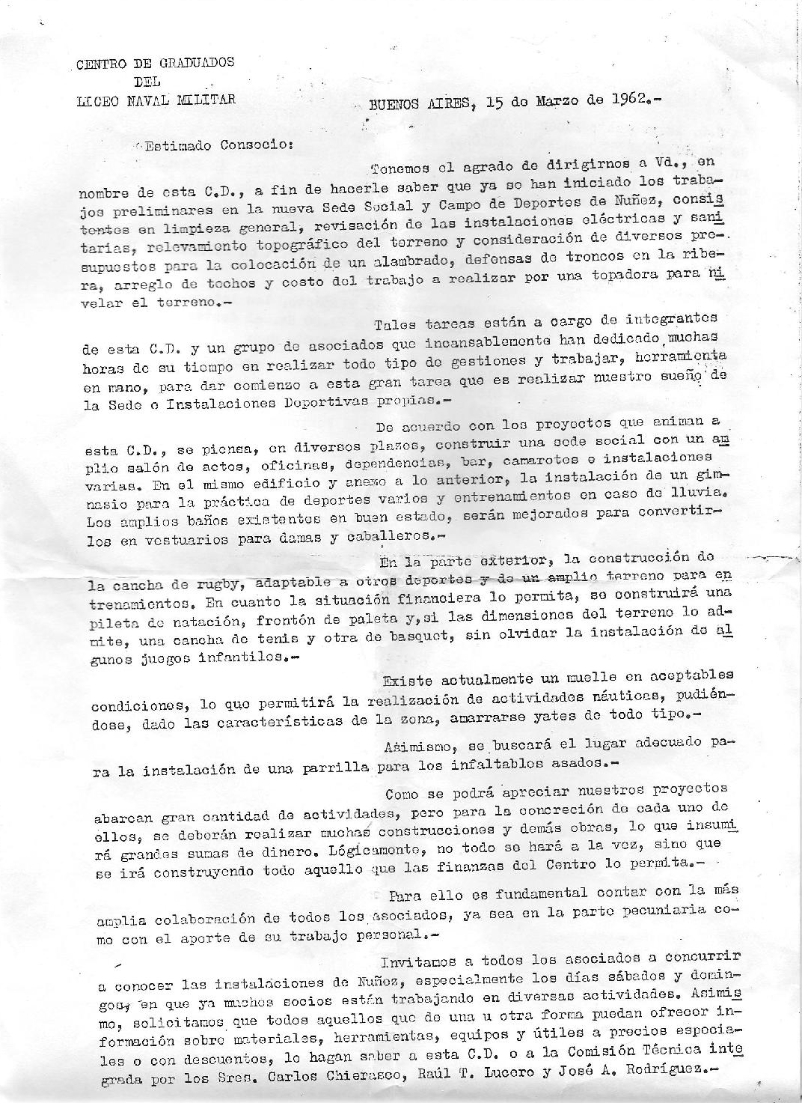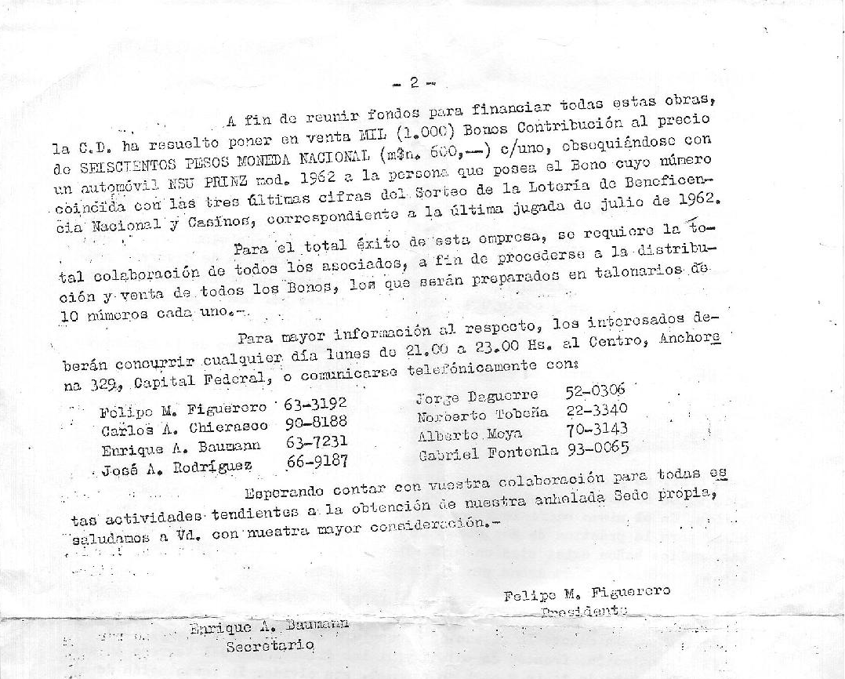

- - - - -

**RESCATE DE BARCOS** – por Alberto Gianola (XXX)

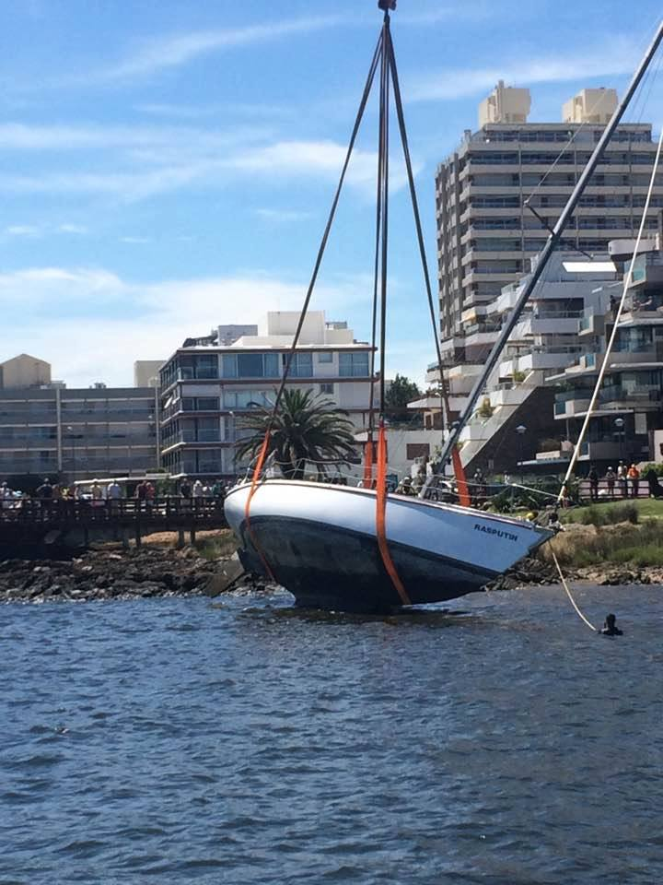

El fuerte temporal del primer fin de semana de febrero de 2017 en la costa de Uruguay y el Río de la Plata, dejó un saldo de al menos cinco yates que cortaron sus borneos en Punta del Este y terminaron en la restinga.

Las maniobras de rescate finalizaron el pasado 17, cuando el célebre clásico de bandera uruguaya Rasputín, un 42 pies de madera laminada de los Astilleros Rosendo, fue finalmente liberado de las garras rocosas de las orillas del puerto, para ser llevado a reparaciones a Piriápolis.

La compleja operación de salvataje, incluyó el uso de grúas desde tierra y el montaje de terraplenes de tosca para acceder por sobre las piedras hasta los cascos. Gran parte de esos grandes costos habría sido asumido por la aseguradora.

Esto nos trae una nueva reflexión sobre la importancia de los seguros y de los aparejos de respeto: fondeos, defensas y cabos de amarre.

Con el barco a muelle, al ancla o a boyarín, a veces se relajan la vigilancia y las seguridades; por otra parte siempre existe la posibilidad de rachas o cambios de clima que nos tomen lejos del puerto o fondeadero. Por eso es bueno afirmarse con buenos cabos y dejar líneas de refuerzo colocadas y de fortuna listas.

Los siniestros son algo indeseado pero frecuente, los seguros nos cubren buena parte de los costos que acarrean. Pero hay que distinguir entre las propias responsabilidades (también la impericia y a veces la negligencias) y las del servicio de puerto. Así, una cosa es si se corta nuestra amarra, mientras otra es cuando garrea el muerto del boyarín o se rompe su orinque; según cada caso.

En todos los casos, vigilar y prevenir es de buen nauta.

Más fotos del rescate:

|  |  |
| --- | --- |
|  |  |
|  |  |
|  |  |

* <http://cglnm.com.ar/public/PAC/178/IMG_0226.JPG>
* <http://cglnm.com.ar/public/PAC/178/IMG_0228.JPG>
* <http://cglnm.com.ar/public/PAC/178/IMG_0229.JPG>
* <http://cglnm.com.ar/public/PAC/178/IMG_0230.JPG>
* <http://cglnm.com.ar/public/PAC/178/IMG_0231.JPG>
* <http://cglnm.com.ar/public/PAC/178/IMG_0232.JPG>
* <http://cglnm.com.ar/public/PAC/178/IMG_0233.JPG>
* <http://cglnm.com.ar/public/PAC/178/IMG_0234.JPG>
* <http://cglnm.com.ar/public/PAC/178/IMG_0235.JPG>
* <http://cglnm.com.ar/public/PAC/178/IMG_0236.JPG>
* <http://cglnm.com.ar/public/PAC/178/IMG_0237.JPG>
* <http://cglnm.com.ar/public/PAC/178/IMG_0238.JPG>
* <http://cglnm.com.ar/public/PAC/178/IMG_0239.JPG>
* <http://cglnm.com.ar/public/PAC/178/IMG_0240.JPG>
* <http://cglnm.com.ar/public/PAC/178/IMG_0241.JPG>
* <http://cglnm.com.ar/public/PAC/178/IMG_0242.JPG>
* <http://cglnm.com.ar/public/PAC/178/IMG_0243.JPG>
* <http://cglnm.com.ar/public/PAC/178/IMG_0244.JPG>
* <http://cglnm.com.ar/public/PAC/178/IMG_0245.JPG>
* <http://cglnm.com.ar/public/PAC/178/IMG_0246.JPG>

Alberto Gianola Otamendi (XXX Prom)

- - - - -

PRIMERA BATALLA NAVAL DE AMERICA DEL SUR

No se concibe hablar de los orígenes de la moderna República Argentina sin mencionar a los Jesuitas.

Instalados en Córdoba desde 1599 y el Noreste de la Gobernación del río de la Plata y del Paraguay, con sus Universidades y Reducciones constituyeron hasta su expulsión, un poderoso tapón hacia las pretensiones de la corte portuguesa de apoderarse del resto de Sudamérica en el siglo XVI y XVII. Sin la presencia de los jesuitas posiblemente las fronteras de Brasil se hubieran extendido hacia el litoral argentino, Paraguay, Uruguay y el río de la Plata.

Hacia 1629 los portugueses andaban escasos de mano de obra esclava para sus gigantescas plantaciones de Brasil de modo que no se les ocurrió mejor idea que empezar a esclavizar indios que habitaban hacia el interior de las costas.

Para esta infame tarea contaron con la ayuda de las tribus indias renegadas de los tupíes. A esta situación llegaron debido a la presencia de los holandeses en el norte de Brasil.

En el siglo XVII, luego de una feroz guerra independentista y religiosa contra España, las Provincias Unidas como se llamaba entonces Holanda, tuvo un importante auge comercial y su flota comenzó a singlar los mares en todas direcciones. Mediante la piratería llegó a controlar el Atlántico Sur complicando las operaciones comerciales no solo de Portugal sino también de Inglaterra y sobre todo España. Llegaron a afectar tanto el comercio de esclavos, que las haciendas portuguesas en Brasil, por ejemplo, se quedaron sin trabajadores.

Pronto los portugueses se dieron cuenta que los guaraníes tutelados por los jesuitas, se habían transformado en trabajadores agropecuarios bien adiestrados de modo que su valor se duplicó. Un esclavo negro era bueno trabajando por su resistencia física, pero demandaba tiempo adaptarlo a las técnicas de laboreo en las haciendas. Por el contrario, los guaraníes gracias a los jesuitas, eran mano de obra capacitada y, además, excelentes artesanos y por tanto un lucrativo negocio esclavizarlos.

El jesuita Ruiz de Montoya fue recibido por el rey Felipe IV y de inmediato lo informó de la gravedad de los ataques de que estaban siendo objeto las Misiones por parte de las Bandeiras Paulistas.

El 21 de mayo de 1640 el monarca firmó una Real Cédula por la que transfería al Virrey del Perú el poder para armar a los guaraníes condenando el tráfico de seres humanos.

Si bien la ordenanza real llegaría cinco años más tarde a Lima, los jesuitas no esperaron todo ese tiempo sino que tomaron la iniciativa. En 1639 habían conseguido de Buenos Aires y de la Real Audiencia de Charcas las autorizaciones para que los aborígenes portaran armas de fuego. El gobernador de Buenos Aires, Pedro de Rojas y Acevedo envió varios instructores y armas y el papa Urbano VIII dispuso que los bandeirantes católicos fueran excomulgados. Como era de esperarse, los portugueses reaccionaron con más furia que nunca y casi matan a los monjes jesuitas que se encontraban en San Pablo tramitando un alto al fuego.

Finalmente en septiembre de 1640 partió la nueva bandeira. Se sumaron a esta expedición -que no solo venía ya a saquear y esclavizar sino a cobrar venganza y apropiarse de territorios- varios nobles portugueses e hijos de acaudalados entre quienes se encontraban Antonio de Cunha Gago, Juan Leite y Pedro Nunes Dias. Unos 400 naturales de Portugal ingresaron a las filas bien equipados y armados con espadas, petos o armaduras parciales y armas de fuego. Como siempre, se sumaron los renegados Tupíes y mestizos además de negros esclavos.

Todo este ejército de unos 3500 efectivos comenzó a singlar por el río Uruguay en unas 700 canoas.

Notificados los jesuitas del avance del enemigo, el Superior de la Orden el padre Claudio Ruger ordenó concentrar el ejército guaraní de unos 4200 efectivos. El armamento tradicional indígena consistente en arcos y flechas, puñales, macanas y hondas fue reforzado con 300 arcabuces y piezas de artillería algunas de las cuales fueron enviadas desde Buenos Aires.

De inmediato comenzaron la construcción de balsas con unas novedades. Se las "fortificó" con troncos para resistir las piedras y flechas que arrojaban los tupíes y, además, proporcionar algún tipo de "blindaje" contra los disparos de arcabuces. Un arma un tanto extraña que utilizaron en esta batalla los guaraníes fue el tambetá que era una quijada afilada y la cual se usaba en la batalla cuerpo a cuerpo como una segadora.

Para mantener a los indios disciplinados, los padres Antonio Cárdenas, Antonio Bernal y Domingo Torres, ex militares, comenzaron a ejercitar a los guaraníes en marchas y maniobras militares además de técnicas de combate. Simultáneamente, los padres Pedro Mola, Cristóbal de Altamirano, Juan de Porras, José Domenech, Miguel Gómez, Domingo de Salazar, Antonio de Alarcón, Pedro Sardoni y Domingo Suárez se dedicaron al apoyo logístico, la construcción de balsas, etc. Las tropas indias fueron colocadas bajo el mando de los caciques Ignacio Abiarú y Nicolás Nhienguirú siendo su estado mayor los caciques Francisco Mbayroba y Azaray. El padre Claudio Ruger se declaró enfermo delegando el mando a los padres Diego de Boroa y Pedro Romero. La base de operaciones fue situada en la misión Asunción de Acaraguá cerca del arroyo Mbororé.

Dos guaraníes que habían escapado informaron en detalle la cantidad de tropas y calidad del armamento que traían los paulistas.

El 25 de febrero el padre Altamirano envió río arriba 8 canoas en misión de exploración. Pero en un recodo de un río, se toparon con más de 300 embarcaciones bandeirantes. Los guaraníes tuvieron una escaramuza con la fuerza invasora y escaparon perseguidos por canoas tupíes. Sin embargo, los perseguidores cayeron en una trampa cuando se aproximaron demasiado a la línea defensiva guaraní quienes salieron en auxilio de los suyos. En la refriega que siguió los tupíes hubieran sido exterminados a no ser porque comenzó una furiosa tormenta con truenos y relámpagos que obligó a detener las operaciones.

Con la llegada de la noche, acelerada por el mal tiempo, los paulistas intentaron atacar de sorpresa la posición jesuita de Acaraguá. En la oscuridad, 250 guaraníes en 30 canoas sostuvieron con valor el ataque a la luz de los relámpagos, contra una fuerza superior compuesta por más de 100 embarcaciones.

Altamirano juzgo prudente retirarse ante la magnitud de las fuerzas invasoras o arriesgaba a perder todos sus efectivos. Antes, ordenó destruir todos los cultivos y víveres para no dejar nada a los atacantes. Esta decisión fue acertada ya que el hambre condujo a los atacantes hacia el terreno que los jesuitas y caciques generales habían elegido para presentar combate.

Cuando llegaron a Mbororé se encontraron con las fuerzas guaraníes en línea de batalla y con la novedad que habían fortificado las orillas. Hasta las mujeres colaboraban acarreando todo lo que se necesitaba para mantener a los hombres en buenas condiciones.

Durante dos días los invasores tantearon la situación mientras decidían que hacer. Los jesuitas entre tanto, acumularon más refuerzos y confesaron a todos los que iban a pelear.

El 11 de marzo de 1641 la bandeira abandonó Acaraguá y avanzó río abajo con unas 300 embarcaciones. A las dos de la tarde, 60 canoas al mando del cacique general Ignacio Abiarú tomaron la iniciativa pasando al ataque enarbolando el estandarte de Francisco Javier. Luego de una breve arenga, Abiarú condujo a los suyos directo al medio de la formación enemiga comenzando la batalla que duraría casi una semana. Al frente de la singular flotilla fluvial, guiaba la acción una balsa donde iba montado un pequeño cañón que, al hacer fuego, comenzó a hacer estragos en las filas tupíes.

La noche alivió el combate que, hasta el momento, resultaba desfavorable a la bandeira. Catorce canoas y algunas balsas fueron capturadas y muchos prisioneros.

Al día siguiente, 12 de marzo, los jesuitas pensaron llevar el combate a tierra firme pero los paulistas no aceptaron batallar lejos del río y por fuera de sus fortificaciones. En eso que parlamentaban jesuitas y caciques los pasos a seguir, llega un mensajero tratando de negociar la paz, pero no le fue aceptada la oferta. De inmediato sitiaron el campamento bandeirante por tierra y desde el río sospechando que la fuerza invasora estaba maltrecha y buscaban artimañas para reorganizarse. Desde el 12 hasta el 16 de marzo, el campamento enemigo fue bombardeado sin cesar.

Comprendieron los bandeirantes que ya la suerte en la batalla les sería adversa y decidieron parlamentar. Tenían muchos heridos y, además, nada de víveres. Pidieron un nuevo tiempo para negociar la paz, pero era tanto el daño que habían hecho, que los indios no querían saber nada con rendición. Los querían exterminar para siempre y alejarlos definitivamente de las tierras labradas.

El 16 salen de la fortificación y procuran forzar el bloqueo navegando río arriba. Pero de inmediato son acosados por los guaraníes con tanta determinación que comenzó una masacre. Sin embargo, valiéndose de los portugueses y sus armas, los invasores alcanzaron a llegar a la desembocadura del río Tabay solo para encontrarse que los estaban esperando 2000 guaraníes formados en línea listos para la pelea. Solicitaron clemencia otra vez pero los caciques guaraníes se negaron a proporcionarla y los jesuitas no hicieron mucho para interceder. Ellos también estaban contagiados por el ardor de la guerra.

Finalmente arremetieron los bandeirantes contra la banda oriental del río Uruguay buscando la salvación, pero fue un esfuerzo inútil. Los estaban aguardando y sufrieron constantes ataques que los diezmaron. Perdido el orden marcial, la bandeira se fue disgregando en pequeños grupos que fueron cazados sin piedad. La persecución aborigen fue mortal. Los tupíes eran muertos sin miramiento alguno y los portugueses asesinados así se rindieran.

Durante meses, luego de la batalla, partidas de guaraníes peinaron prolijamente la zona hasta no dejar a ningún bandeirante en actitud de pelea.

La batalla había sido terrible. De los 3000 paulistas que iniciaron el ataque, solo un puñado de tupíes regresó a San Pablo junto a 120 portugueses y mamelucos.

Hubo un intento posterior por socorrer a los derrotados pero el padre Altamirano junto con las tropas guaraníes de Abiarú los interceptaron y derrotaron a finales de 1641. Con esto, cesaron por muchísimo tiempo, las temibles bandeiras. En los territorios portugueses de Brasil, ahora sabían que los jesuitas no solo eran capaces de cultivar tierras sino trabar tan fuerte amistad mediante el vínculo religioso, que los guaraníes se habían constituido en un ejército regular que había que respetar.

Mborore fue también la primera Batalla Naval de Sudamérica. El lugar de la batalla se halla en las cercanías del cerro Mbororé, hoy municipio de Panambí en la Provincia de Misiones, Argentina.

*Fuente: Fernando Javier Liebanes gentileza de Jorge Cardoso -* [*www.lagazeta.com.ar*](http://www.lagazeta.com.ar)

- - - - -

**EL INCIDENTE DAVIDOFF**

**Informe del Alm. Harry Train II (U.S. Navy)**

El incidente Davidoff es crucial para el análisis o examen del conflicto de Malvinas. El representa el arrancador de guerra o como dijo el almirante Anaya el detonador. Es importante porque las percepciones del incidente Davidoff hechas después de la guerra, en Gran Bretaña y Argentina son completamente diferentes. Esto es lo que yo creo que ocurrió:

En septiembre de 1979, Constantino Sergio Davidoff firmó contrato con una compañía escocesa por el que se le transferían el equipo e instalaciones de cuatro factorías de ballenas en Leith, islas Georgias del Sur.

Este contrato le daba derecho para mover el metal de chatarra de la isla hasta marzo de 1983.

Las autoridades de las Islas Malvinas fueron informadas de ese contrato en agosto de 1980.

El Convenio sobre Comunicaciones de 1971 permitía los viajes entre las Malvinas y Argentina usando solamente una tarjeta blanca, pero recordemos que en respuesta a la Resolución 1514 de las Naciones Unidas, los británicos inscribieron Georgias del Sur como una colonia separada de las Malvinas y gobernada directamente desde Gran Bretaña, administrada por el gobierno de Malvinas sólo por razones de conveniencia.

Recordemos también que la Argentina rechazó la demanda de status de colonia para Georgias del Sur sosteniendo que al igual que Malvinas habían pertenecido siempre a Argentina por lo que no podían ser colonias de nadie.

El problema surgió cuando Davidoff visitó Leith por primera vez para inspeccionar las instalaciones que había adquirido y debía retirar, dado su valor como chatarra.

Los británicos en Puerto Stanley sostuvieron que nadie podía desembarcar en Georgias del Sur sin antes haber obtenido permiso en la base de British Antartic Survey en Grytviken, también en Georgia del Sur, donde los pasaportes serian solicitados para su sellado. Los argentinos sostuvieron que bastaba con la "tarjeta blanca" para entrar y salir cuando quisieran de acuerdo con lo establecido en el Acuerdo de 1971.

Hay muchas preguntas sin contestación referidas al momento, autenticidad y notificación a la Argentina de que Gran Bretaña reclamaba la designación de Georgias del Sur como una colonia separada, pero alcanza con decir que los dos países vieron la situación según diferente luz.

Es también curioso que Gran Bretaña eligiera para dar comienzo a rigurosos procedimientos en relación con las visitas a Georgias del Sur, justamente el momento en que ella se beneficiaba financieramente de los irrestrictos viajes permitidos por la tarjeta blanca.

El incidente comenzó formalmente cuando Davidoff dejó Buenos Aires en el rompehielos Almirante Irizar que había contratado y arribó a Leith el 20 de diciembre de 1981. Habiendo informado a la embajada británica en Buenos Aires de sus intenciones, viajó directamente a Leith sin detenerse en Grytviken para obtener permiso, probablemente ignorando el requisito de hacerlo y luego regresó a Argentina.

El Gobernador Hunt de las Islas Malvinas aparentemente se enteró de la visita por informes de que el rompehielos Almirante Irizar se encontraba en Stromness Bay y por informes de gente de Grytviken de que alguien había estado en Leith.

Parece probable que la embajada británica en Buenos Aires no informara a Hunt.

Hunt presionó solicitando un accionar con Davidoff por haber éste desconocido las normas, pero recibió directivas de Londres de no empezar con problemas.

El embajador británico protestó al Gobierno argentino por este incidente el 3 de febrero, advirtiendo que esto no debía repetirse. La protesta fue rechazada el 18 de febrero.

Davidoff se disculpó en la embajada británica por las dificultades que había causado y solicitó directivas detalladas sobre la manera adecuada de regresar a Georgias del Sur a desmantelar las instalaciones. La embajada preguntó al Gobernador Hunt. Este no respondió hasta después de la partida de Davidoff el 11 de marzo, luego de notificar formalmente en la embajada británica que 41 personas estaban embarcadas en el Bahía Buen Suceso, un buque argentino de aprovisionamiento antártico. Todo lo concerniente le debió haber sido informado antes del desembarco en Leith el 19 de marzo, dejando una vez más de lado a Grytviken. Los operarios izaron la bandera argentina.

<http://www.histarmar.com.ar/Malvinas/InformeTrent.htm>

- - - - -

**REGLAMENTO DE LA POLICÍA MARÍTIMA 1855**

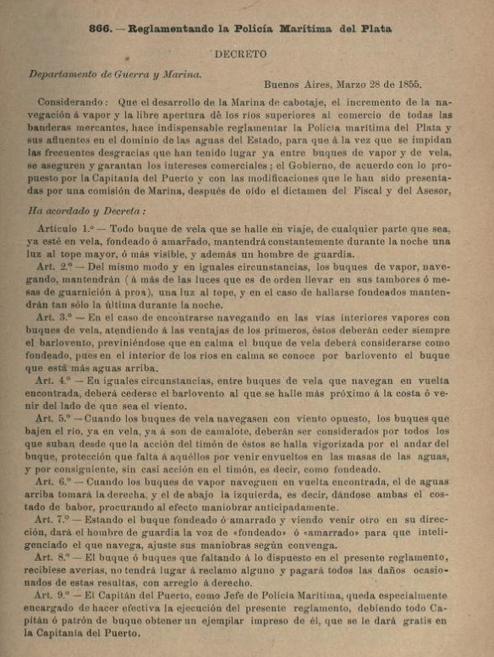

- - - - -

**A 103 AÑOS DEL TRÁGICO FALLECIMIENTO DE JORGE NEWBERY**

Hace 103 años en El Plumerillo, provincia de Mendoza, en el campo de Los Tamarindos, el 1º de marzo de 1914, falleció en un accidente de aviación a los 39 años de edad, el Ingeniero Jorge Newbery, pionero de la aviación argentina, notable deportista, que difundió el box y otros deportes. Había nacido en Buenos Aires el 27 de mayo de 1875.

Si bien durante su vida había establecido varias marcas, el máximo logro lo alcanzó unos días antes de morir, el 10 de febrero de 1914 en El Palomar, donde conquistó con su aeroplano el récord mundial en altura: 6225 metros.

En el siguiente link se puede acceder a detalles de su vida y sus hazañas:

* <http://www.marambio.aq/fallnewbery.html>

- - - - -

**ARGENTINA POTENCIA**

El sábado 24 de marzo de 1951 la Argentina potencia parecía una realidad al alcance de la mano. Ante una selecta concurrencia de funcionarios y periodistas, el general Juan Domingo Perón hizo un anuncio que recorrería rápidamente todo el mundo…

* <http://cglnm.com.ar/public/PAC/178/Argentina_potencia.pdf>

*Fuente: Agenda de Reflexión Nº 267 Año III, Buenos Aires, jueves 24 de marzo de 2005*

- - - - -

**ENCUBRIMIENTO DEL HUNDIMIENTO DEL HMS DASHER**

El HMS Dasher (D-37) fue un portaaviones escolta de la Marina Real Inglesa perteneciente a la clase Avenger, y uno de los más cortos de su tiempo. Los portaaviones escolta de la clase Avenger fueron buques mercantes estadounidenses transformados en embarcaciones militares. El buque tenía 150,04 m de eslora, 20,19 m de manga y 7,09 m de calado. Desplazaba unas 8200 t. Su propulsión se basaba en cuatro motores diésel conectados a una única hélice que ejercían 8500 caballos de potencia, con los que podía alcanzar los 16,5 nudos (30,6 km/h).

El Dasher comenzó siendo un buque mercante llamado Río de Janeiro, transformado el 2 de julio de 1942 en portaaviones escolta y transferido a la Marina Real Británica como HMS Dasher. Participó en la Operación Torch, junto con su gemelo el HMS Biter, transportando el 804º escuadrón aéreo británico, compuesto por cazas Sea Hurricane. Realizó una serie de operaciones en el Mediterráneo y tras ello, en marzo de 1943, navegó hacia el río Clyde (Escocia) donde fue asignado como escolta de convoyes y equipado con torpederos Fairey Swordfish. Acompañó sin novedades a su primer convoy, pero poco después de haber iniciado la escolta del segundo, sufrió un problema en su sala de máquinas y tuvo que regresar a puerto. Instantes más tarde, cuando llegaba a las proximidades del estuario del río Clyde, sufrió una gran explosión interna que provocó su hundimiento.

Las causas de la explosión y posterior hundimiento del HMS Dasher no están claras. Se han sugerido varias versiones, incluida una que argumenta la posibilidad de que uno de los aviones del HMS Dasher se estrellase contra su propia cubierta de aterrizaje prendiendo los gases filtrados de los tanques de gasolina del buque. De los 528 tripulantes del buque murieron 379 a pesar de la rápida asistencia desde los barcos cercanos y la operación de rescate que se realizó desde las ciudades de Brodick y Lamlash, en la isla de Arran, y desde Ardrossan y Greenock, en Escocia. Muchos escaparon del barco, pero la mayoría murieron de hipotermia o quemados entre las llamas. Muchos murieron por quemaduras en Ardrossan y Greenock.

Estados Unidos culpó a los pobres procedimientos empleados en el manejo del combustible en el buque, y Reino Unido lo achacó al mal manejo y diseño de la estiba. Hubo datos a favor de ambos argumentos aunque, tiempo después, se redujo la cantidad de combustible almacenado en los buques gemelos al HMS Dasher (HMS Avenger, HMS Biter y HMS Charger) pasando de 88 000 galones a 36 000. En los buques de la armada norteamericana hicieron lo mismo, pero no tan drásticamente.

El gobierno británico, ansioso de evitar el daño moral, y cualquier atisbo de fallo en la construcción del resto de buques americanos, trato de encubrir el hundimiento. A la prensa local se le obligó a no hacer ninguna referencia a la tragedia y las autoridades enterraron los cuerpos de los fallecidos en un fosa común sin identificar. Sin embargo, familiares furiosos protestaron contra el gobierno y algunos cuerpos fueron devueltos a los familiares. A los supervivientes se les ordenó no hablar sobre lo ocurrido.

* <http://www.royalnavyresearcharchive.org.uk/ESCORT/DASHER.htm#.WKSnbzt97IU>

- - - - -

**SANTORAL DEL 29 DE MARZO: BEATO RAMON LULL**

Las agendas y los almanaques, al menos en esta Banda Occidental del Río de La Plata, nos recuerdan que en el santoral católico, el día 29 de marzo se recuerda al Beato Raimundo Lulio, que es la castellanización del catalán Ramón Lull.

Este peculiar polígrafo medieval nació en la Isla de Mallorca en 1232 y la mayoría de sus biógrafos estima que falleció en 1315, aunque se duda del lugar del deceso.

Muchas veces la biografía de Lull toma sesgo de leyenda. Vinculado a la nobleza catalana, sintió el “llamado” a la prédica de las verdades católicas, y se consagró a su tarea apologética el resto de su parábola terrenal. Toda su producción escrita –se tienen registrados a la fecha alrededor de 250 obras– había sido escrita por inspiración divina, según confiesa en su autobiografía. Como en su época no existía la imprenta de tipos móviles, Lull viajero infatigable por la cuenca del Mediterráneo y más allá, solía escribir una obra en cada sitio donde permanecía. Ello se verifica por los originales que se conservan en diversos sitios europeos. La clave de su apologética era demostrar que los argumentos del cristianismo (su vida es previa a la Reforma) eran lo suficientemente válidos para demostrar la superioridad del cristianismo frente a musulmanes, judíos y tártaros. En esa dirección promovió la formación de monasterios donde se enseñara árabe y él mismo, se formó durante aproximadamente nueve años con un esclavo árabe, ya que en ese entonces, las familias adineradas también tomaban esclavos como educadores.

Este hecho, ultrapasa lo anecdótico, dado que con la perspectiva del tiempo, es dable comprobar que Lull, alimentó conceptualmente su prédica con elementos conceptuales típicamente árabes como los “sufies”, muy emparentados con los “sefirots” judíos.

En su tarea apologética, demostró una creatividad inusual, apelando a distintos medios. Por ejemplo, su obra está escrita en catalán medieval, en una época en que los predicadores y pensadores cristianos escribían casi todos en latín. Así Lull es considerado el padre de la lengua catalana y su obra “Blanquerna”, es considerada algo así como equivalente al Quijote, a “Las Lusíadas”, o “La Divina Comedia”. Son muchas las características distintivas aun dentro del pensamiento católico de su época. Así en lugar de considerar que había dos potencias superiores del alma (inteligencia y voluntad), él le agregaba una tercera: la memoria (de ese modo se podía conocer, querer y recordar a Dios). A las tres virtudes teologales y las cuatro cardinales, se agregaba dos: La paciencia y la piedad; y a los siete pecados capitales, también les adicionaba dos: la falsedad y la inconstancia.

Algunas de sus obras eran breves, otras voluminosas. Algunas estaban escritas en prosa otras en verso. Entre las voluminosas se destacan “El arvre des Sciences” y el “Ars Magna”, aunque de estas hay varias versiones.

Últimamente por estas latitudes, es fácil encontrar, su versión castellana “Ascenso y descenso del entendimiento humano”, obra breve fechada en Montpelier en 1304.

Si mencionamos al “Arvre” y al “Ars”, es porque estas dos obras representas dos vías conceptuales diferentes para las expresiones apologéticas de Lull.

En el Ars Magna”, se puede verificar lo que se llamó el “arte combinatoria” de Lull. A efectos aclaratorios, vale consignar que el término “arte”, en la producción luliana tiene connotaciones que ultrapasan lo estético. Dicho arte combinatorio culminaba en un ingenioso aparato compuesto por tres círculos paralelos unidos por un hilo, y en cada círculo había letras, colores, y formas geométricas (cuadrados y triángulos), a los que se agregaba obviamente la forma circular. Haciendo girar los círculos, las distintas superposiciones conducían al encuentro con la verdad que para Lull era Dios. Dios se expresaba a través de la combinación de lo que el denominaba las nueve “emperatrices”. A saber: Bondad, Grandeza, Duración, Poder, Sabiduría, Voluntad, Verdad, Virtud y Gloria.

Lull ya era muy conocido entre los estudiosos de la filosofía medieval y era frecuente encontrarlo citado por grandes pensadores posteriores a él, incluso para criticarlo. Además- lo consignamos más arriba - hay un aura de leyenda acerca del Lull “alquimista”. Y en este punto hasta se le atribuye haber sido inventor de las bebidas alcohólicas destiladas.

Pero fue con motivo de la irrupción masiva de la computación, donde los sempiternos buscadores de precedentes, se encontraron con que el ingenio de los círculos superpuestos unidos por un hilo, constituían, hasta que no se encuentre otro procedente más remoto, el primer intento de computadora.

En el sitio francés http://lulle.free.fr/ a más de encontrar mucha información sobre el Beato, hay un vínculo canadiense donde se puede comprobar hasta qué punto es traducible al moderno lenguaje informático el arte combinatoria luliano.

En su tarea apologética, Lull, encontró fervorosos seguidores y enconados opositores. Aun después de muerto fue juzgado por la Inquisición, y luego sería reivindicado por el Vaticano. En la actualidad está a consideración de la Santa Sede, una petición para declarar al Beato Ramón Lull, como “Patrono de la Informática”, petición a la que adherimos enfáticamente.

Sea uno o una católico, creyente de otros cultos, agnóstico o ateo, la obra de este Ramón Lull, incorporada al santoral católico para el día 29 de marzo, merece ser leída. Pueden los eventuales lectores llevarse agradables sorpresas.

Alfredo Armando Aguirre✝ (XIV).

- - - - -

**GRACIAS POR SU SERVICIO (UN MOMENTO DE LA VERDAD)**

* <https://www.youtube.com/watch?v=x2L3skZ7FEw>

1. Proa al Centro en el Recuerdo

Esta sección recorre la historia de Proa al Centro. Los mensajes reproducidos NO corresponden al presente.

**Extraído de Proa al Centro Nº 78 del 23/02/2008**:

«*1. A manera de prólogo*

*Febrero nos encuentra con los motores ya prácticamente en régimen para transitar este 2008, año que no va a pasar desapercibido en la historia liceana.*

*Estamos a punto de concluir la tan ansiada obra de nuestra cancha sintética de hockey, nuestra subcomisión de Futbol está también cargándose a pleno las pilas para retomar a full las actividades y el Liceo está a la espera de la incorporación de la 57ª promoción.*

*La situación no es sencilla, pero ya nos hemos habituado a eso. De la manera en que se han desarrollado estos últimos años, si nos tocara transitar un período tranquilo, seguramente nos sentiríamos un tanto desubicados y extrañando un poco la vorágine a la que nos hemos acostumbrado.*

*Lo cierto es que ya se está pilotando el terreno para el nuevo edificio del Liceo. Esperemos que la obra siga adelante y a buen ritmo. Las instalaciones actuales son más que precarias, pero el anhelo de poder contar a mediano plazo con las definitivas es lo suficientemente fuerte como para dejarnos embriagar un poco y disfrutar con la idea de un Liceo como todos quisiéramos verlo.»*

1. Galería de Imágenes

RÍO SANTIAGO DESDE EL AIRE

|  |  |
| --- | --- |
|  |  |
|  |  |
|  |  |

- - - - -

RÍO SANTIAGO HISTÓRICO

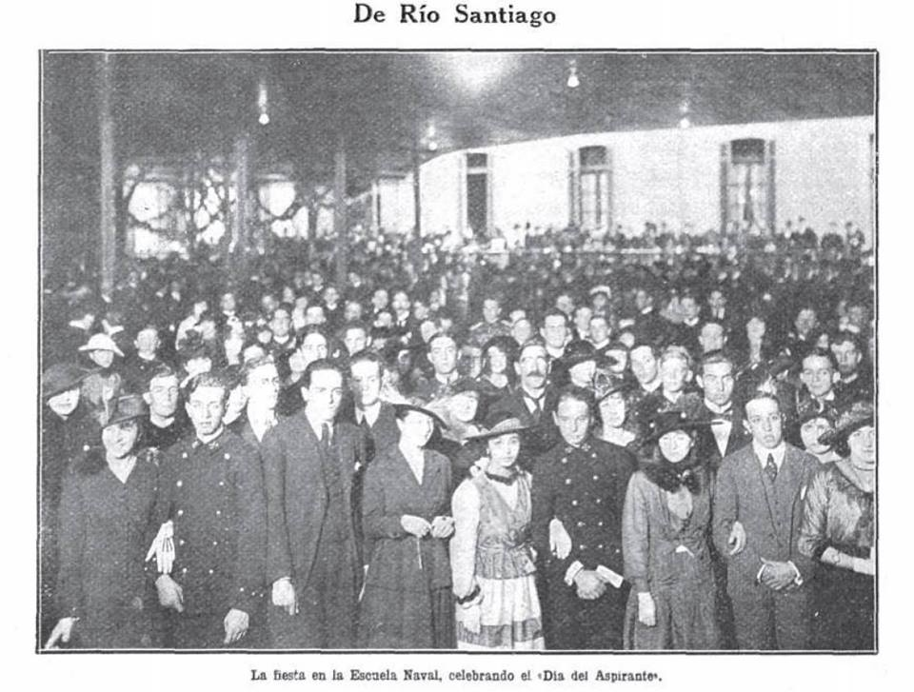

*El patio cubierto alrededor de 1920*

|  |  |
| --- | --- |
|  |  |
|  |  |
| 1928 | 1938 |
|  |  |

- - - - -

**MAMBO**

|  |  |
| --- | --- |
|  |  |

* <http://buenosairesrio.org.ar/>

- - - - -

**ISLA DE LOS ESTADOS** – remitido por Juan Carlos Gadano (XIII)

|  |  |
| --- | --- |
|  |  |
|  |  |
|  |  |
|  |  |
|  |  |

- - - - -

NUÑEZ EN EL RECUERDO

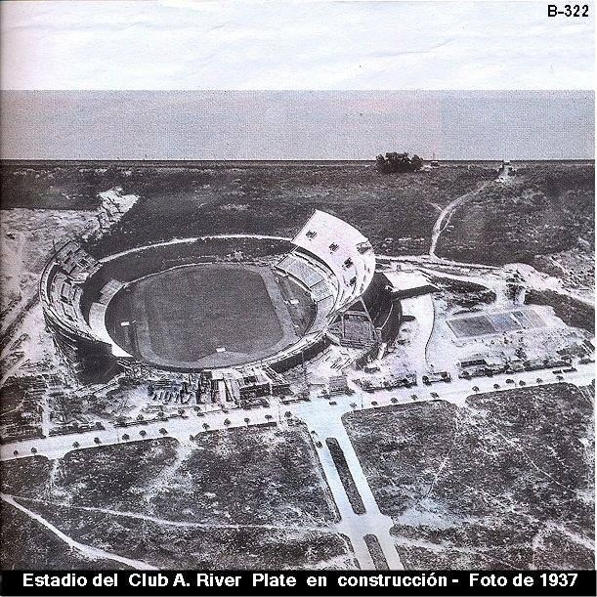

- - - - -

MUESTRA GUILLERMO BROWN

* <http://www.agnargentina.gob.ar/expos/4.%20Guillermo%20Brown.pdf>

1. Calendario de Actividades

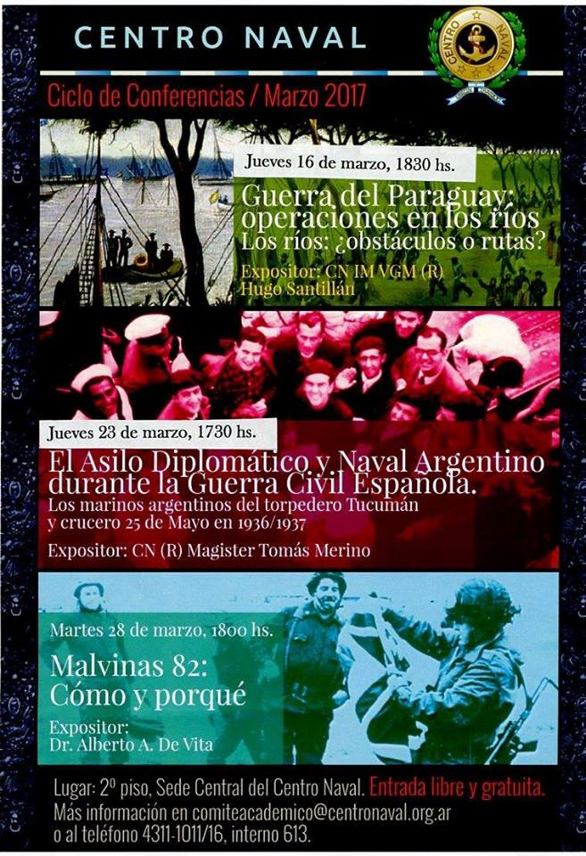

- - - - -

**03/03**: Aniversario del fallecimiento del Almirante Brown.

**18/03**: Regata Soule.

**01/04**: Rugby vs. Ciudad de Buenos Aires (L).

**08/04**: Crucero Liceo Naval.

**08/04**: Rugby vs. Lanús (V).

**10/04**: Aniversario UAR.

**22/04**: Rugby vs. Los Matreros (L).

**24/04**: Aniversario del Centro de Graduados.

**25/04**: Aniversario de la creación del Liceo Naval Militar Capitán de Fragata Moyano.

**25/04**: Asamblea General Ordinaria del Centro de Graduados.

**29/04**: Regata Alte. Brown borde Quilmes Núñez.

**29/04**: Rugby vs. Delta (V).

1. Contactos Liceanos

Nil.

1. Bolsa de Trabajo y de Servicios

Nil.

1. Nuestra base de datos

Con este número llegamos a 1581 suscriptores. Desde la última PaC se han incorporado los siguientes destinatarios:

XXI: BELTRAME, Ernesto.

Los siguientes destinatarios son reportados como “devolviendo correos” por Google. Si alguien dispone de una dirección actualizada de los mismos agradeceremos nos la hagan llegar:

X: NOE, Oscar.

XVII: MALOBERTI, Alejandro.

XIX: PEREZ DUHALDE, Solano.

XXV: ARENAZA, Raúl; ARES, Eduardo.

XXVI: QUIÑONES, Gustavo.

XXVII: PEREZ COBO, Diego.

XXIX: MUSSO, Fabián; PEREZ FARIÑA, Eduardo.

XXXI: MOLL, Marcelo.

XXXII: PAGANO, Gustavo.

XL: NORIEGA, Marcelo.

L: PINTELOS, Brenda.

LI: MARCHISELLI, Ezequiel; PAMPIN, María Soledad; PAZ RUEDA, Matías.

1. Links

Centro de Graduados del Liceo Naval Militar “Almirante Guillermo Brown”

[www.cglnm.com.ar](http://www.cglnm.com.ar) - [info@cglnm.com.ar](mailto:info@cglnm.com.ar) – [info.cglnm@gmail.com](mailto:info.cglnm@gmail.com)

Av. Cantilo y Udaondo S/N- 4701-4903

Liceo Naval Militar “Almirante Guillermo Brown”

<http://www.liceobrown.edu.ar/>

Francisco Narciso de Laprida 81, (1638) Vicente López. Pcia. Buenos Aires - 0-810-444-LICEO

Armada Argentina: [www.ara.mil.ar](http://www.ara.mil.ar/)

Instituto Nacional Browniano: <http://www.inb.gov.ar/>

Servicio de Hidrografía Naval: <http://www.hidro.gov.ar/>

Coordinador del Área Marítima del Atlántico Sur: <http://www.coamas.org/>

Amigos de Liceo Naval Militar Almirante Guillermo Brown en Facebook: <https://www.facebook.com/groups/1689164061302157/>

Hasta la próxima, a partir del 1 de abril.

---

Alejandro de Montmollin - XXIII Promoción

[proaalcentro@gmail.com](mailto:proaalcentro@gmail.com)

Los conceptos y opiniones que se reproducen por este medio corren exclusivamente por cuenta de quien los remite para su publicación. Ellos no necesariamente reflejan ni comprometen la opinión del Centro de Graduados del Liceo Naval Militar “Almirante Guillermo Brown” ni de quienes editan Proa al Centro.